Quel Animal est-ce ?
Braille | Littératie
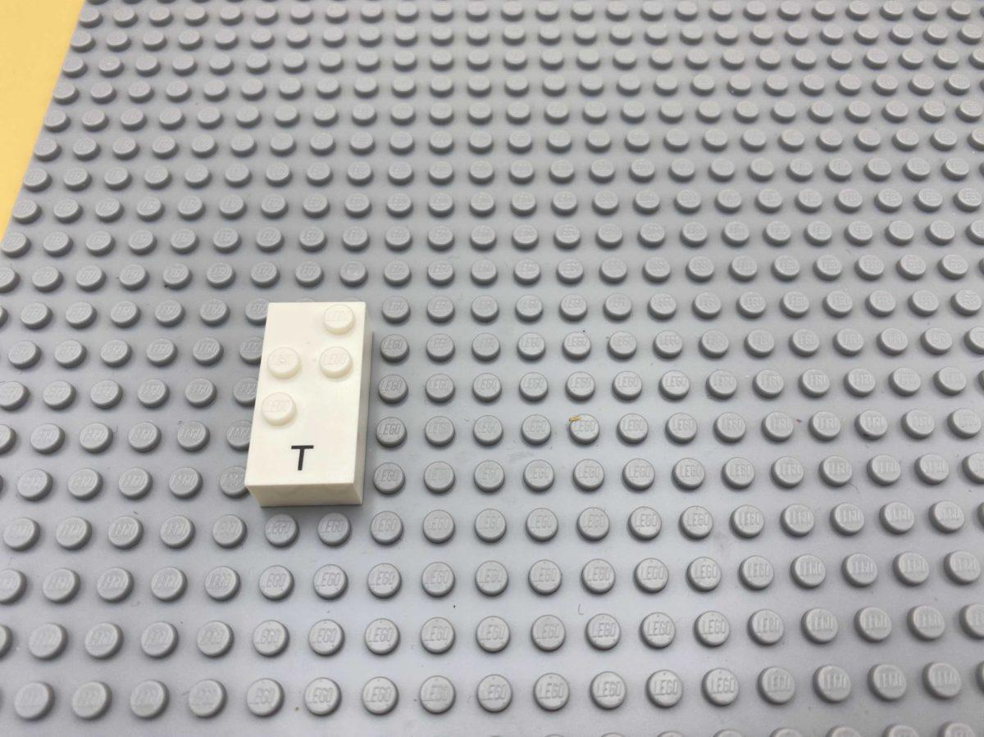 | 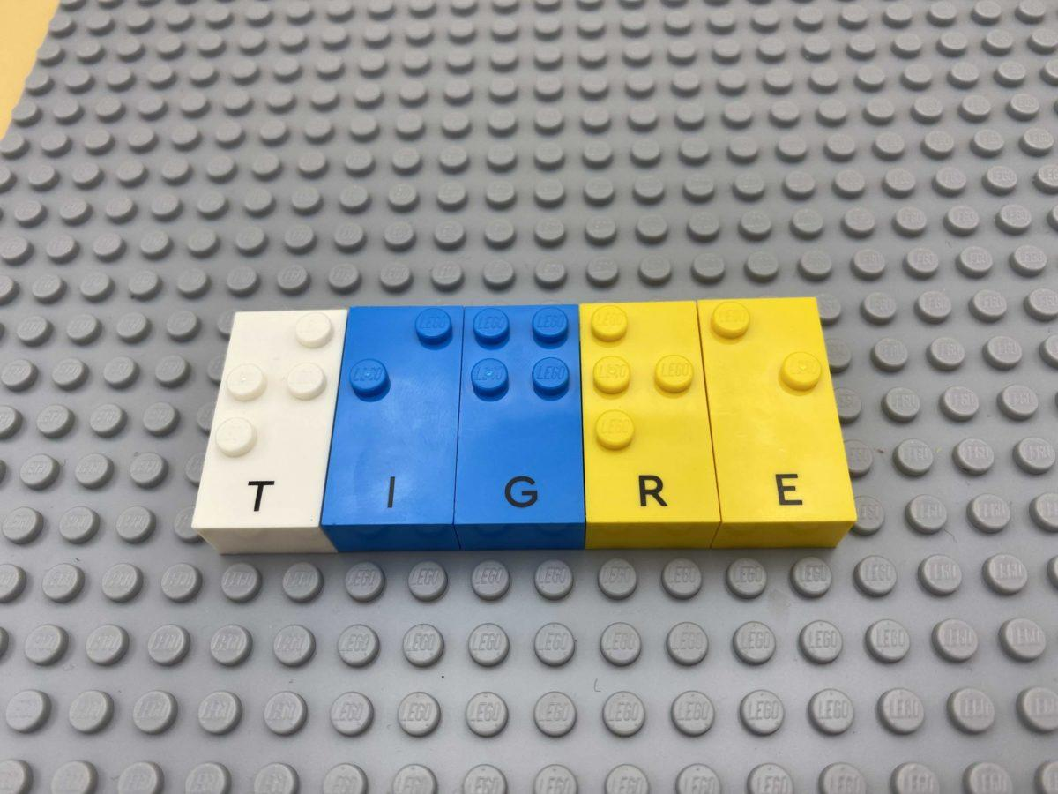

Développement de la lecture et de l'écriture grâce à l'utilisation des compétences auditives dans un jeu imaginatif.

20 min 2 participant(s)

Jouons !
Joueur 1
- Choisis une brique au hasard.
- Pense à un animal commençant par cette lettre.
- Décris ton animal à l’aide de sons ou de mouvements.
Joueur 2
- Devine de quel animal il s’agit.
Les deux joueurs
- Travaillez ensemble pour choisir les bonnes briques de la boîte afin d’écrire le nom de l’animal sur la plaque.

Préparation
- 1 plaque
- Toutes les briques « lettre »
Placer la boîte de briques et la plaque entre les deux joueurs.

Pour bien réussir
- Demander “Imagine être dans un zoo ou une jungle. Qu’est-ce que tu entends ?”

Variations possibles
- Trouver des mots dans une matière scolaire (géographie, histoire, physique…).
- Disposer les lettres par ordre alphabétique sur une plaque supplémentaire pour faciliter la recherche.

Les enfants vont développer ces compétences holistiques

Cognitif
- Découvrir la fonction de l’écrit : participer à la rédaction de certains mots

Créatif
- Utiliser le langage parlé pour développer la compréhension en spéculant, en émettant des hypothèses, en imaginant et en explorant des idées
- S’engager dans des activités de jeu solitaire pendant une durée appropriée

Emotionnel
- Respecter les directives et les limites simples des adultes

Le saviez-vous ?
- Les enfants ont tendance à discuter des caractéristiques détaillées lors d’activités de construction ludiques avec leurs camarades et font preuve d’un niveau d’autorégulation plus élevé lors d’activités et de jeux en petits groupes.

